附件二：
上海青西郊野公园简介及活动路线图

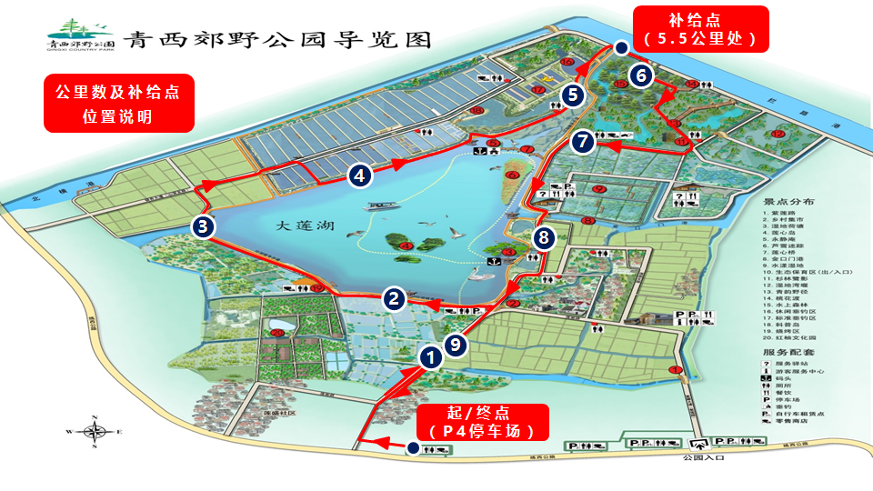
上海青西郊野公园位于青浦区西南部，规划总面积22.35平方公里，物种资源丰富，“湖、滩、荡、岛”从横交错，湿地、湖泊、河流、森林，形成多样化的生态系统。园区主要景观有水上森林、杉林鹭影、青韵野径、湿地湾堰、芦雪迷踪等，其中近百亩的水上森林上海独有，被誉为池衫奇观。

